**研修室预约系统使用说明**

**1 研修室预约管理系统**  
输入网址：http://kjyy.lib.ruc.edu.cn/ClientWeb/xcus/ic2/Default.aspx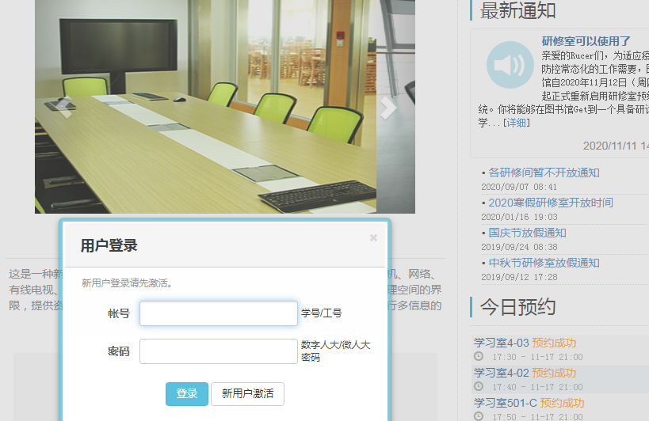**图1-1**  
在输入框中输入一卡通号码和密码，单击【登录】页面进入预约界面  
**2 预约步骤**  
**2.1 在线预约**  
预约界面如图2-1-1所示。其中蓝色条块表示已被预约时间段。  
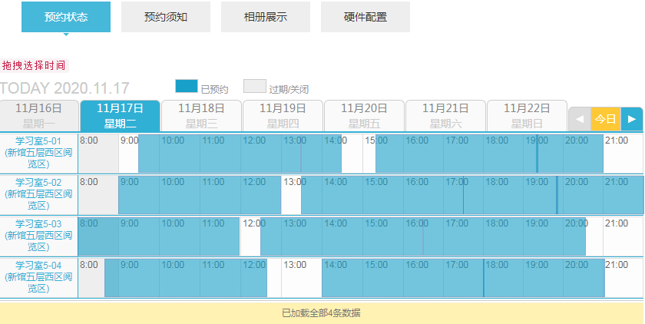**图2-1-1**  
http://cab.hs.lib.tsinghua.edu.cn/help/HelpUI/point.jpg两种查询方式：按房间类别查询  
http://cab.hs.lib.tsinghua.edu.cn/help/HelpUI/point.jpg根据需要选择要预约的时间。使用期间，每条预约最长4小时，正常赴约使用后当天可继续预约，全天不限制总时间。  
http://cab.hs.lib.tsinghua.edu.cn/help/HelpUI/point.jpg读者可以通过研修室所在时间段的颜色来区分是否空闲，蓝色为已被预约。  
http://cab.hs.lib.tsinghua.edu.cn/help/HelpUI/point.jpg预约成功后，读者可在预约时间内到预约的房间刷卡开门。  
http://cab.hs.lib.tsinghua.edu.cn/help/HelpUI/point.jpg点击要预约的研修室所在时间段，进入预约界面，如图2-1-2所示  
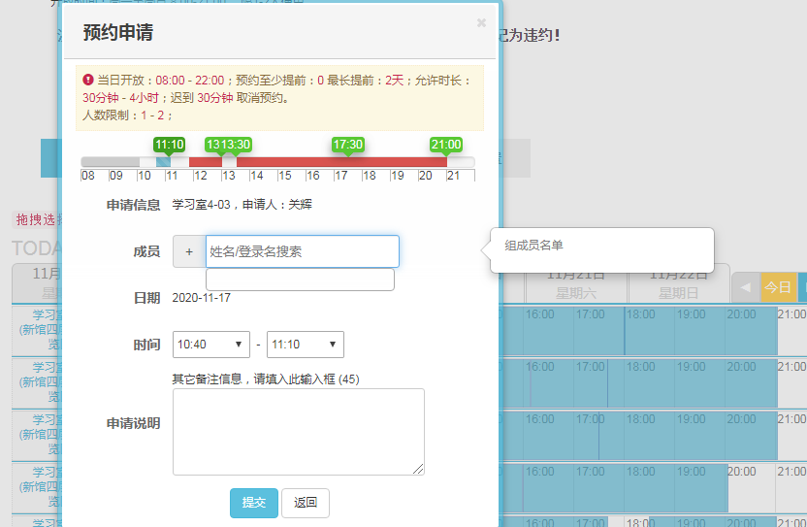**图2-1-2**

**2.2 个人预约**  
单击【我的预约】按钮的界面如图2-2-1所示：

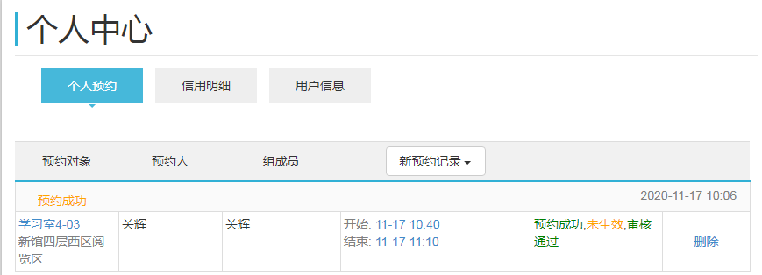

**图2-2-1**  
http://cab.hs.lib.tsinghua.edu.cn/help/HelpUI/point.jpg对于状态为【预约成功】的预约，读者可以随时进行删除。单击【删除】按钮的界面如图2-2-2所示  
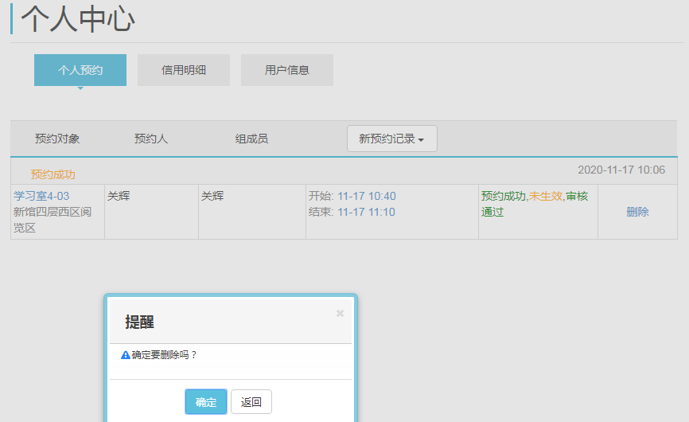  
**图2-2-2**  
http://cab.hs.lib.tsinghua.edu.cn/help/HelpUI/point.jpg读者可查询近三个月的预约、违约记录时，如图2-2-3  
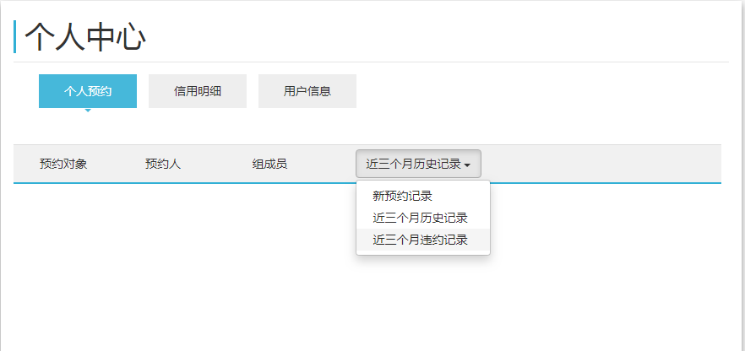  
**图2-2-3**  
  
**2.3 用户信息**  
单击【用户信息】按钮的界面如图2-3-1所示：

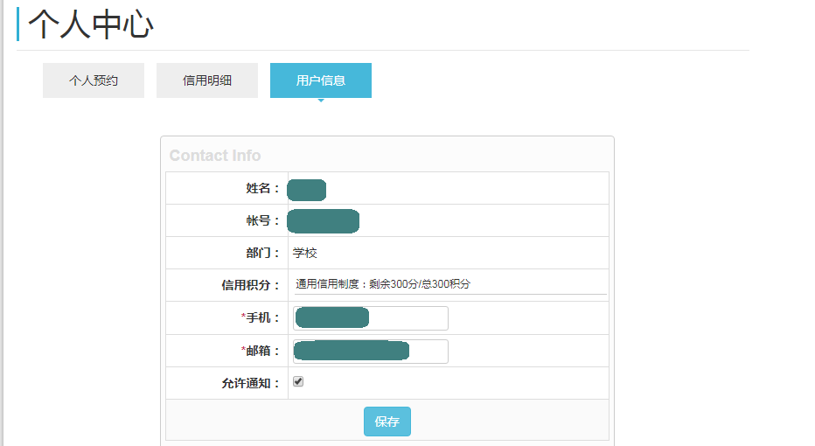**图：2-3-1**  
在该界面中，读者可以修改个人联系方式，操作完成后单击【保存修改】按钮即可生效。请务必填写正确的手机号和邮箱。